28 октября в Муниципальном казённом дошкольном образовательном учреждении «Огнеупорненский детский сад «Березка» произошло долгожданное знаменательное событие: на детских площадках кроме старого оборудования появилось новое. Яркие красивые: беседка ,песочница, игровой комплекс для старшей группы и горка, песочница ,столик- для младшей группы были приобретены благодаря спонсорской помощи ООО «Бускуль»,в лице исполнительного директора Штайгер Эдуарда Эрвиновича и председателя профкома ООО «Бускуль» Кочневой Ларисы Сергеевны.

ООО «Бускуль» помогает нашему детскому саду не первый раз: за последние годы было приобретено детское цветное постельное бельё, новая посуда для детей, современные обеденные столы и стульчики для детей старшей смешанной группы ,в соответствии с санитарным нормам. И вот теперь игровые площадки украсило новое игровое оборудование.

Хочется отметить, когда оборудование установили, нужно было привести площадки в порядок, и снова нам как всегда помогает Штайгер Эдуард Эрвинович, организует подвоз песка для новых песочниц . дружно откликнулись и оказали большую помощь в благоустройстве площадок родители Исмаков Р.Р., Рейзих В.В. ,Ведлер С.П. ,Рукин В.А., Валько В.Ю., Чернышов А.В. ,Бекбулатова Н.П., Фролова Т.Г. ,Истомина Ю.А.,Логинова К.А.

И вот долгожданное открытие обновлённых площадок. Присутствовали почётные гости Нурумов Ж.Ж. Глава Цвиллингского сельского поселения, Егизарян М.А., представитель от Администрации Чесменского муниципального района ;Плис М.А. старший инспектор по дошкольному образованию в Чесменском районе, Кочнева Л.С. председатель профкома ООО «Бускуль» ,Рейзих Е.Г председатель депутатов Цвиллингского сельского совета .

После ,того как торжественно была разрезана красная ленточка ,с благодарностью к спонсорам и со словами напутствия детям выступили присутствующие гости ,от родительского комитета слова благодарности руководству ООО «Бускуль» сказала Грушина О.А.

В завершении заведующая детского сада Елёва Т.М поблагодарила наших замечательных спонсоров исполнительного директора ООО «Бускуль»Штайгер Э.Э, председателя профкома ООО «Бускуль» Кочневу Л.С за их постоянную помощь ,внимание, заботу к детям и сотрудникам детского .Так же слова благодарности прозвучали для гостей, за то что приехали порадоваться вместе с нами ,и родителям за активное участие в жизни детского сада.

Затем воспитанники детского сада показали музыкальные номера, были проведены игры, конкурсы и довольные ребятишки остались осваивать обновлённые площадки. Всю прогулку с улицы доносился счастливый детский смех. А это самое главное- чтобы наши дети были счастливы, ведь это наше будущее, что мы сейчас вложим в наших детей, а это любовь к родине, внимание и заботу не только со стороны родителей, воспитателей, но и таких неравнодушных людей как исполнительный директор ООО «Бускуль»Штайгер Э.Э, председатель профкома ООО «Бускуль» Кочнева Л.С. , ведь их интересуют не только производственные показатели, но и то как живёт и подрастает будущее поколение посёлка Огнеупорный.

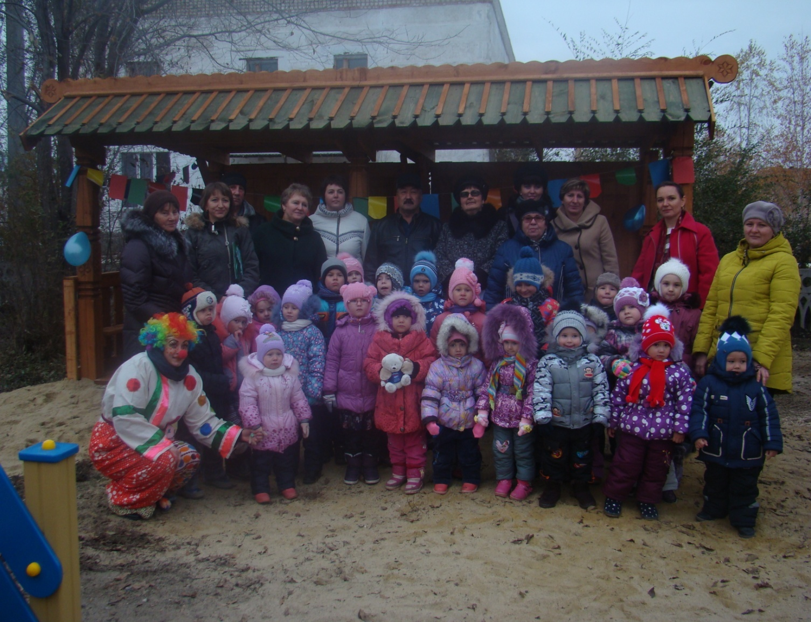

Воспитатель МКДОУ

«Огнеупорненский детский сад «Березка» Морозова Е.В.